Kurzhantel:

Kurzhantel zur Hand bewegen, sodass er sie in der Hand hält. Kurzhantel und Charakter joinen mit Strg + J. Knochen bei der Kurzhantel einfügen:

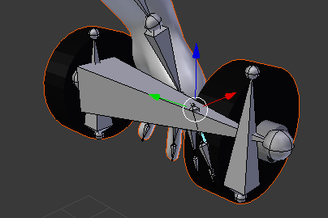

Einer, der durch die Halterung geht

2, die durch die Gewichte gehen

Parent-Knochen auf Mittelhandknochen setzen.

Mit Shift Mesh und Armature selektieren -> Strg + P -> With automatic weights

Jetzt kann man animieren, die Hantel bewegt sich jetzt mit der Hand.